

Sistema de Gestión de Objetos de Aprendizaje
Manual de Usuario
Versión 1.0

Contenido:

1. Introducción 3
2. Home 4
4.1 Registrarse 4
3.1.1 Como Profesor 5
3.1.2 Como Estudiante 6
4.2 Ingreso al Sistema 7
3. Menú Principal 8
4.1 Tablas de Objetos de Aprendizaje 8
3.1.1 Comentarios 9
3.1.2 Descargar 9
3.1.3 Ver 10
4.2 Estadísticas 10
4. Importar y Catalogar Objetos de Aprendizaje 11
4.1 Ayuda en la importación. 12
5. Buscar 12
6. Herramientas 13
7. Foro 14
8. Contribuciones 17
9. Menú Colaboradores 18

Figuras:

Figura 1 - Página de Inicio 5
Figura 2 - Registro Profesor 6
Figura 3 - Registro Estudiante 7
Figura 4 - Inicio de Sesión 8
Figura 5 - Menú Principal 9
Figura 6 - Lista Objetos Aprendizajes 9
Figura 7 - Enlace a Comentarios 10
Figura 8 - Pagina Comentarios 10
Figura 9 - Ingreso de Comentario 11
Figura 10 - Comentario Ingresado 11
Figura 11 - Enlace de Descarga 11
Figura 12 - Descarga Objeto de Aprendizaje 12
Figura 13 - Enlace a Uso de Objeto 12
Figura 14 - Objeto de Aprendizaje 13
Figura 15 - Estadísticas 13
Figura 16 - Carga Objeto de Aprendizaje 14
Figura 17 - Ayuda Carga Objeto de Aprendizaje 15
Figura 18 - Opciones de Búsqueda 16
Figura 19 - Busque de Objetos de Aprendizaje 16
Figura 20 – Pestaña Herramientas 17
Figura 21- Apoyo de Objetos de Aprendizaje 17
Figura 22 - Pestaña Foro 18
Figura 23 - Nueva Tema de Foro 18
Figura 24 - Participar en Foro 19
Figura 25 - Pestaña Contribuciones 20
Figura 26 - Menú de Colaboradores 20
Figura 27 - Nuevo Colaborador 21
Figura 28 - Editar Colaborador 21
Figura 29 - Eliminar Colaborador 22

Introducción

El sistema de gestión de objetos de aprendizaje ha sido desarrollado para la funcionar como un repositorio en el cual estudiantes como profesores puedan compartir material del aprendizaje, de motivación y/o soluciones a problemas comunes que afectan tanto a profesores o estudiantes durante el desarrollo de cada materia. También es aplicable en la vida profesional, el sistema no se limita al ámbito académico.

El objetivo principal de este manual es brindar una herramienta que sirva como guía en el uso de la aplicación. El mismo que brinda detalladamente el alcance de cada interfaz que esta aplicación conlleva. Es importante conocer el modo de funcionamiento de la aplicación sin contener ninguna especificación técnica de la misma, por lo que este manual puede ser interpretado por la mayoría de los usuarios que quieran hacer uso de la mencionada aplicación.

Home

La pagina web tiene una pagina de inicio básica. Esta primera pagina muestra la opción de entrar al sistema mediante un usuario ya creado o registrarse como nuevo usuario.

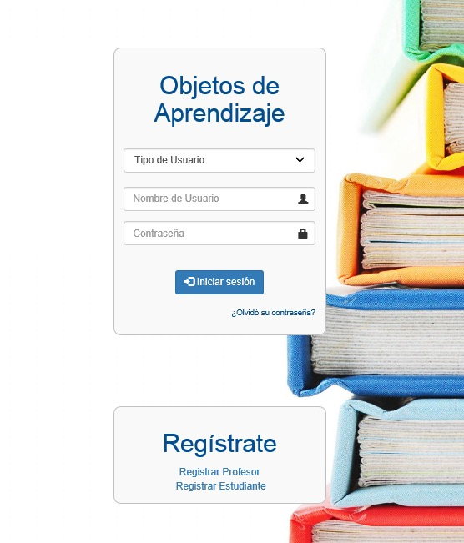
Figura 1 - Página de Inicio

Registrarse

Esta opción permite realizar los registros de los datos de un tipo de usuario.

Como Profesor

En esta opción es posible ingresar los datos de registro de un profesor. Cuyas características son:

- Cedula: Numero de identificación otorgado por el estado ecuatoriano.
- Nombre: Dos nombres sin caracteres especiales.
- Apellidos: Dos apellidos sin caracteres especiales.
- Email: Dirección de correo electrónico.
- Departamento y facultad: Se debe escoger dependiendo a cual el profesor pertenezca.
- Imagen de perfil: Fotografía del rostro en formato png.

Las credenciales, para ingresar el sistema, del usuario del tipo profesor serán otorgados por el sistema y enviados al correo electrónico registrado.

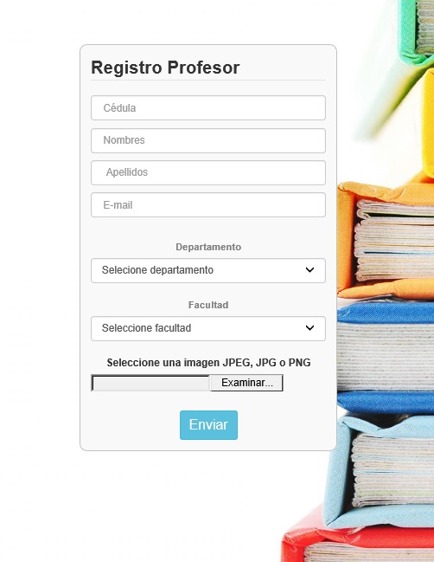
Figura 2 - Registro Profesor
`

Como Estudiante

En esta opción es posible ingresar los datos de registro de un estudiante. Cuyas características son:

- Cedula: Numero de identificación otorgado por el estado ecuatoriano.
- Nombre: Dos nombres sin caracteres especiales.
- Apellidos: Dos apellidos sin caracteres especiales.
- Email: Dirección de correo electrónico.
- Facultad: Se debe escoger dependiendo a cual el estudiante pertenezca.
- Carrera: Nombre de la carrera.
- Imagen de perfil: Fotografía del rostro en formato png.
- Credenciales:
    - Usuario: Sin caracteres Especiales.
    - Contraseña: Tiene un mínimo 8 letras con números.

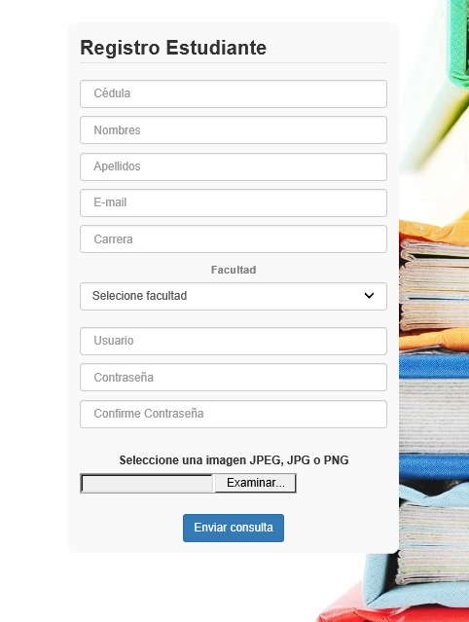
Figura 3 - Registro Estudiante

Ingreso al Sistema

Para ingresar al sistema es necesario seguir los siguientes pasos:
- Escoger el tipo de usuario.
- Ingresar el nombre de usuario.
- Ingresar la contraseña.
- Seleccionar el botón inicio de sesión.

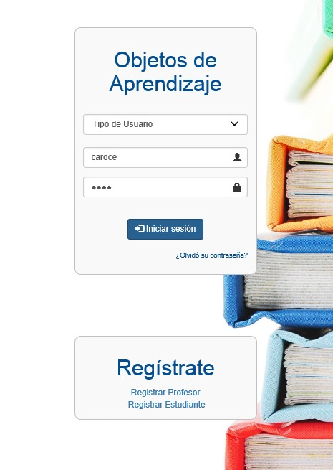
Figura 4 - Inicio de Sesión

Menú Principal

Al ingresar al sistema mediante credenciales validas. La ventana de la Figura es la primera pantalla que se desplegara. Aquí tenemos las principales funcionalidades que tiene el sistema.

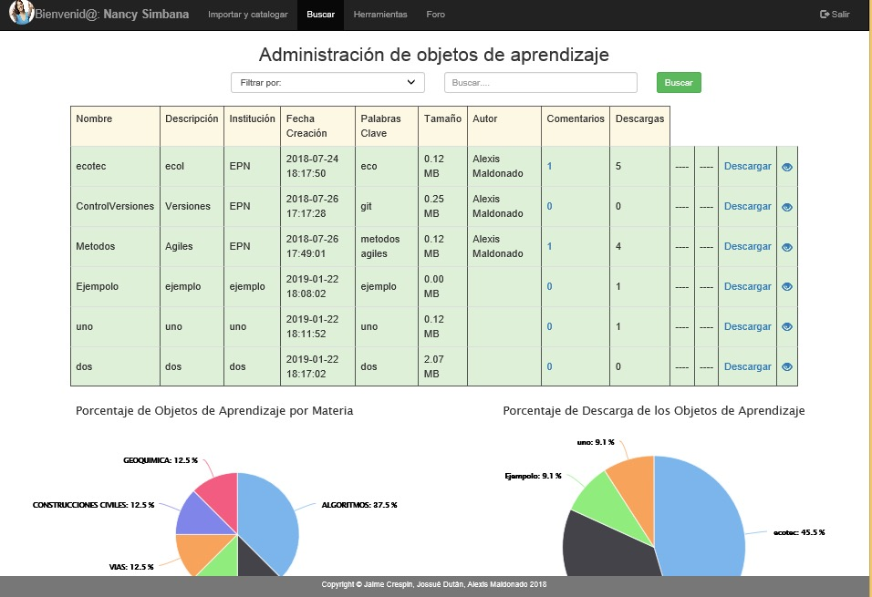
Figura 5 - Menú Principal

Tablas de Objetos de Aprendizaje

La tabla generada al ingresar lista los objetos de aprendizaje que han sido creados en el sistema y a los cuales usted, como usuario, puede acceder. En la Figura se muestran los atributos y opciones de manejo que tenemos en cada objeto de aprendizaje disponible.

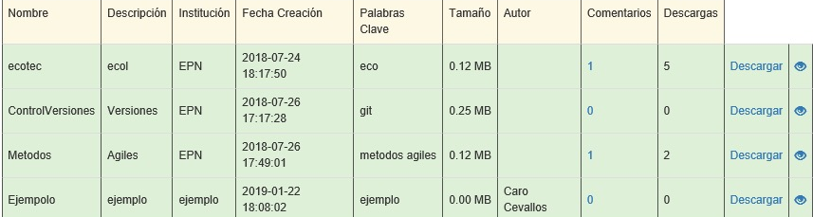
Figura 6 - Lista Objetos Aprendizajes

Comentarios

Es posible agregar comentarios a cada objeto de aprendizaje mediante el link del numero del comentario que aparece en la tabla.
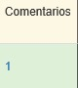
Figura 7 - Enlace a Comentarios

Al dar clic en el numero de comentarios se desplegará una nueva página, en la cual se listan los comentarios existentes en el objeto de aprendizaje seleccionado. Y un grafico de estadística que muestra el porcentaje de calificaciones de 1 a 5 estrellas que ha recibido el objeto de aprendizaje.

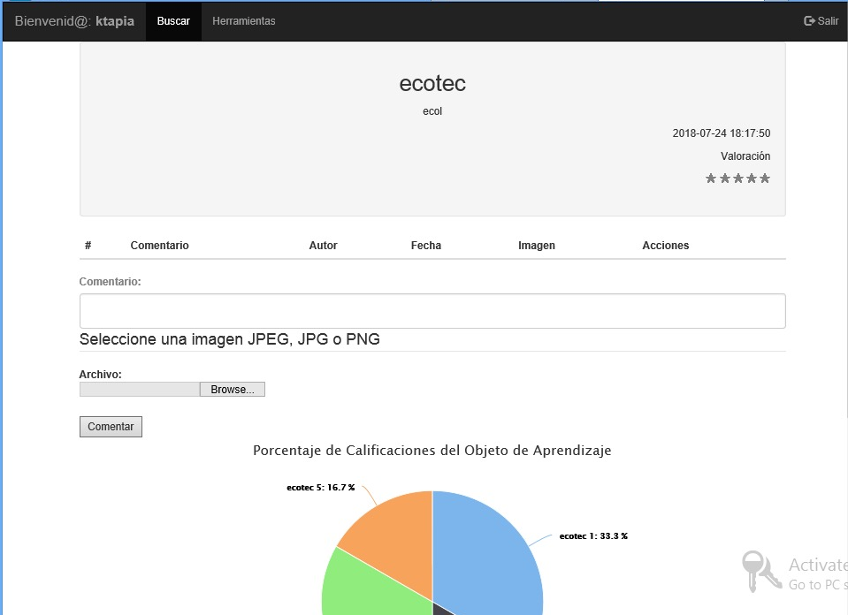
Figura 8 - Pagina Comentarios

Para agregar un nuevo comentario se ingresa:
- Texto del comentario.
- Archivo o imagen en caso de querer hacerlos.
- Valoración sobre cinco estrellas.
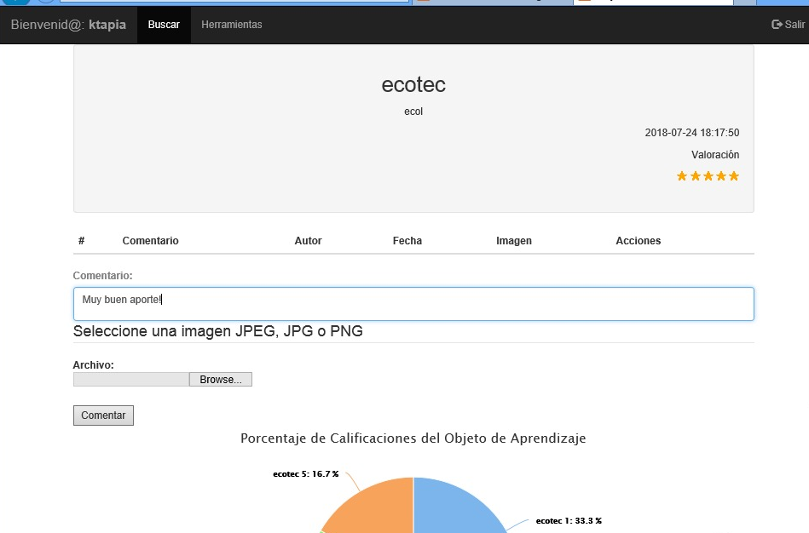
Figura 9 - Ingreso de Comentario

Una vez que el comentario es ingresado se listara por debajo de los demás cometarios.

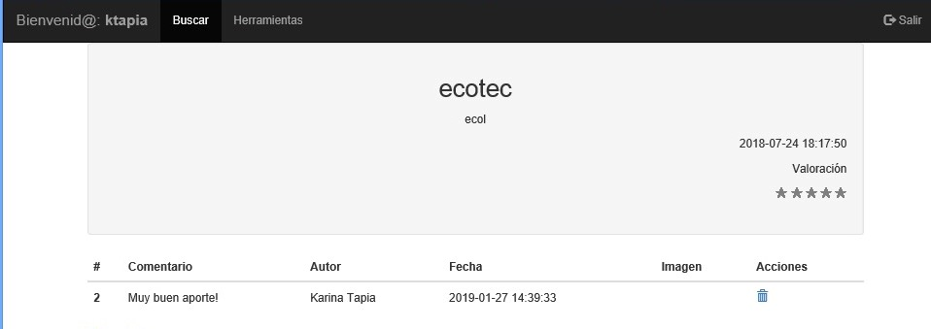

Figura 10 - Comentario Ingresado

Descargar

Es posible tener localmente todas las carpetas que hacen parte del objeto de aprendizaje. Mediante el link de descarga que aparece en la tabla como se ilustra en la Figura 11.

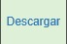
Figura 11 - Enlace de Descarga

Al escoger esta funcionalidad se desplegará una ventana señalando el nombre con el cual desea guardar el objeto de aprendizaje. Esto descargar una carpeta .zip en su computador lista para ser usada con un software de manejo objetos de aprendizaje compatible.

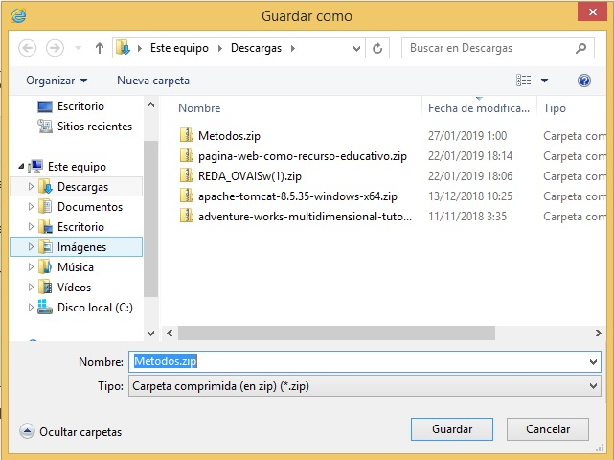
Figura 12 - Descarga Objeto de Aprendizaje

Ver

Es posible agregar visualizar y utilizar el objeto de aprendizaje mediante el explorador. Para lograr esto se debe hacer click en el link de la figura marcada en la Figura.

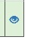
Figura 13 - Enlace a Uso de Objeto

Esto desplegara una nueva ventana con el objeto de aprendizaje listo para usar.

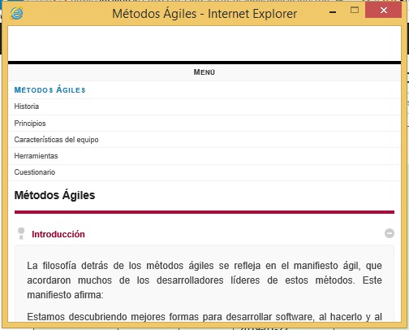
Figura 14 - Objeto de Aprendizaje

Estadísticas

Para lograr que el usuario tenga una percepción mas clara del numero de objetos de aprendizaje que se existen en el sistema, ya se por materia o por el grado de visita de estos, existen los gráficos de la Figura. Estos se generarán automáticamente dependiendo del las la popularidad de los objetos y la materia a la cual sean atribuidos.

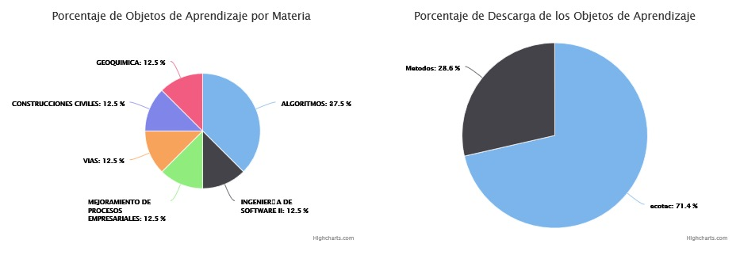
Figura 15 - Estadísticas

Importar y Catalogar Objetos de Aprendizaje

En esta opción es posible cargar en el sistema un nuevo objeto de aprendizaje. Mediante esta opción los datos a ingresar son:

- Archivo: Debe ser cargado en un archivo zip.
- Nombre: nombre sin caracteres especiales.
- Descripción: breve descripción del objeto de aprendizaje.
- Institución: nombre de la institución a ala cual se atribuye el objeto de aprendizaje.
- Palabras clave: palabras que identifiquen al objeto.
- Facultad: Se debe escoger dependiendo a cuál el estudiante pertenezca.
- Carrera y materia: se debe seleccionar de acuerdo con el tema del objeto.

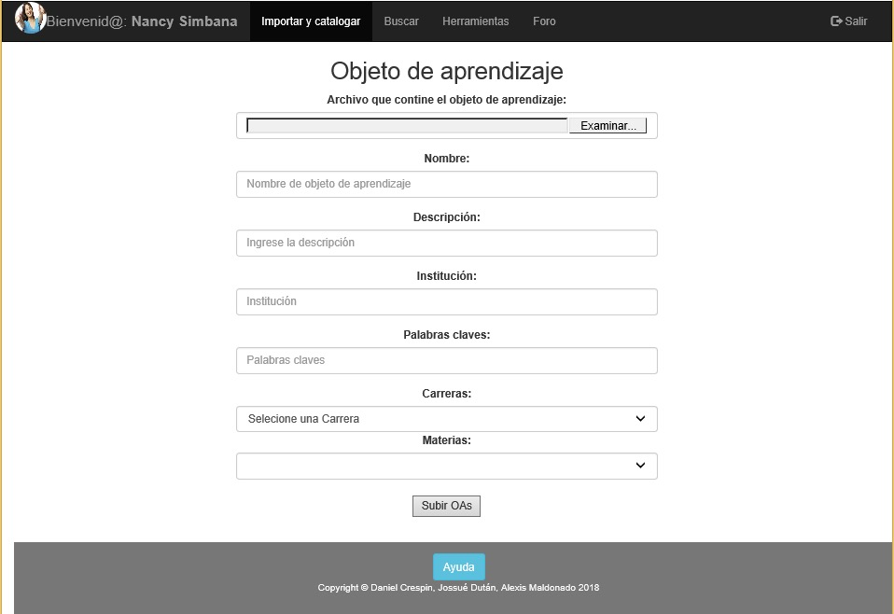
Figura 16 - Carga Objeto de Aprendizaje

Ayuda en la importación.

Debido a que la carga de objetos de aprendizaje es una de las tareas mas importantes para las que se hace uso el sistema, existe una herramienta de ayuda que lista claramente los pasos para subir un bjeto y los datos que deben ser ingresados en la carga.

Se puede acceder a esta ayuda dando click en el botón “Ayuda” en el fondo de la pantalla.

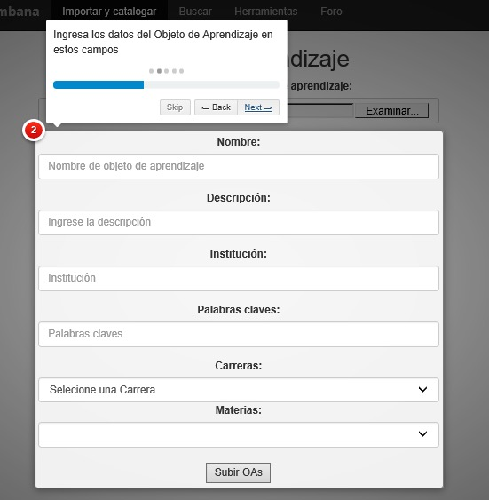
Figura 17 - Ayuda Carga Objeto de Aprendizaje

Buscar

En la pantalla de inicio principal existe la opción de buscar objetos de aprendizaje mediante las opciones señaladas en la Figura.

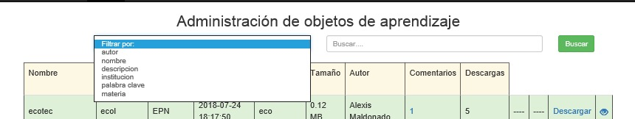
Figura 18 - Opciones de Búsqueda

Mediante el botón “Buscar” se puede realizar la acción de búsqueda, cuyo resultado será algo parecido a la Figura:

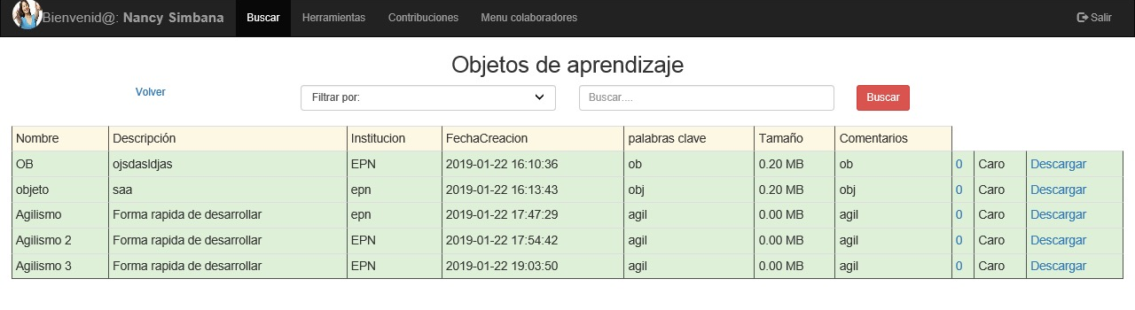
Figura 19 - Busque de Objetos de Aprendizaje

Herramientas

Debido a que existen varias herramientas de creación de objetos de aprendizaje, dentro del sistema existe la pestaña fe herramientas. Al acceder a esta ventana se tiene las opciones de:

- Crear 0A:
- Apoyo OA:
- Desarrollo de SGOA:

Las cuales desplegaran información de cada acción con links directos a la herramienta que pueden ser usadas para la acción escogida.

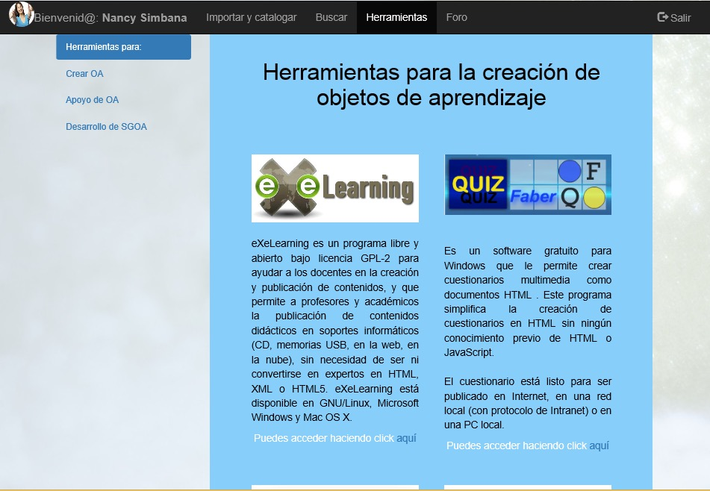
Figura 20 – Pestaña Herramientas

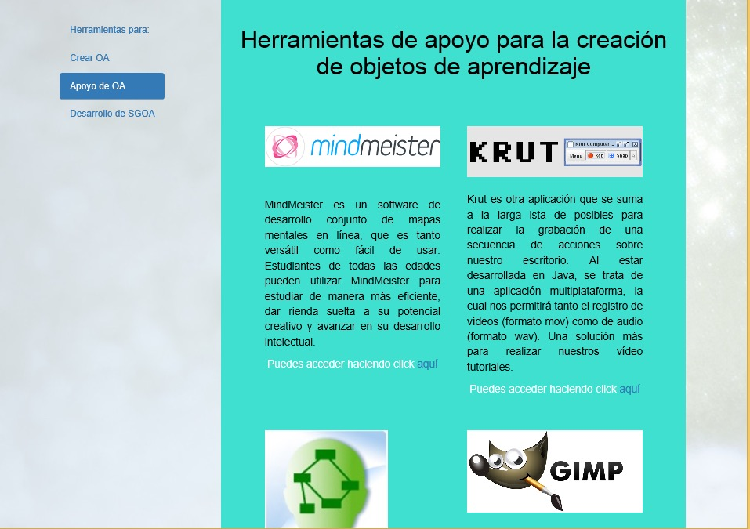
Figura 21- Apoyo de Objetos de Aprendizaje

Foro

Dentro de la pestaña Foro se mostrará la siguiente pagina. En esta ventana principal del foro encontraremos una tabla que contiene los distintos temas que se han generado el cual presentara el tema, la fecha, y el número de respuestas del foro.

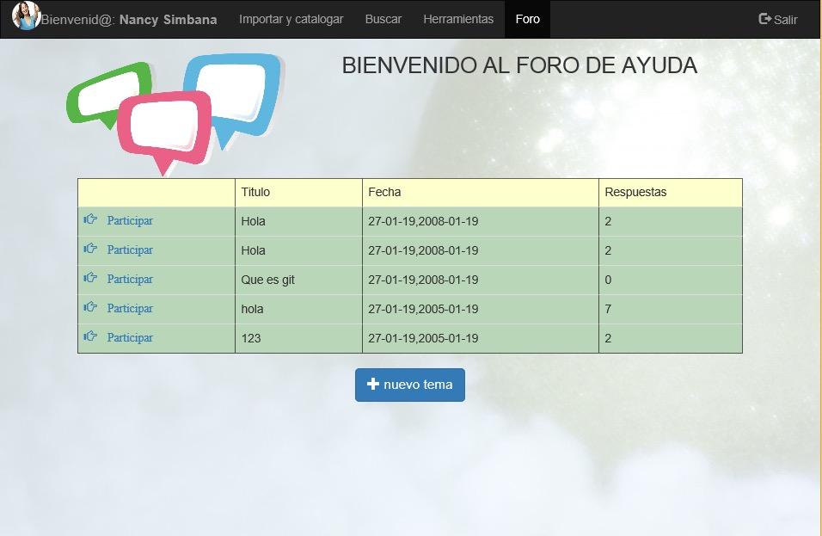
Figura 22 - Pestaña Foro

Nuevo Tema

EL botón “nuevo tema” es un enlace a una nueva página en donde se podrá escribir el título del tema a crear y el tópico del que se va a discutir en el foro.
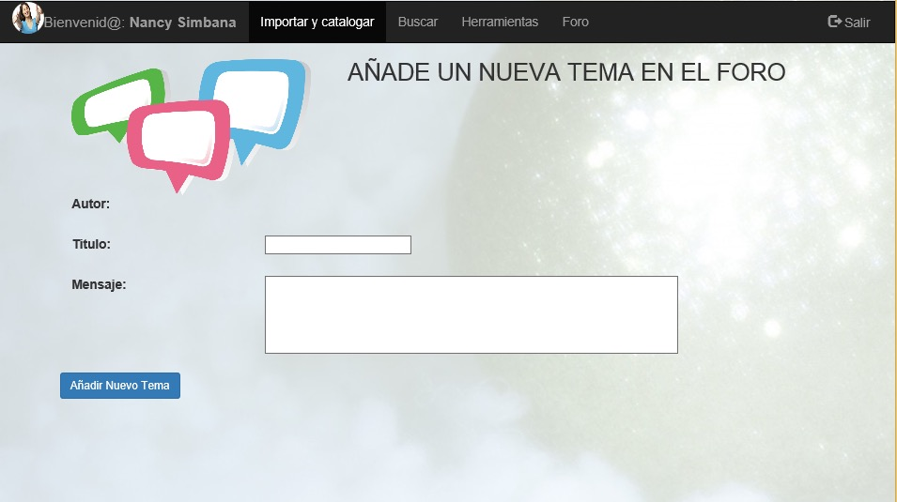
Figura 23 - Nueva Tema de Foro

Participar

El enlace de Participar nos llevara a la ventana de Participación del foro en las cuales encontraremos todas las respuestas que ha tenido este foro con su respectiva información quien creo la respuesta.
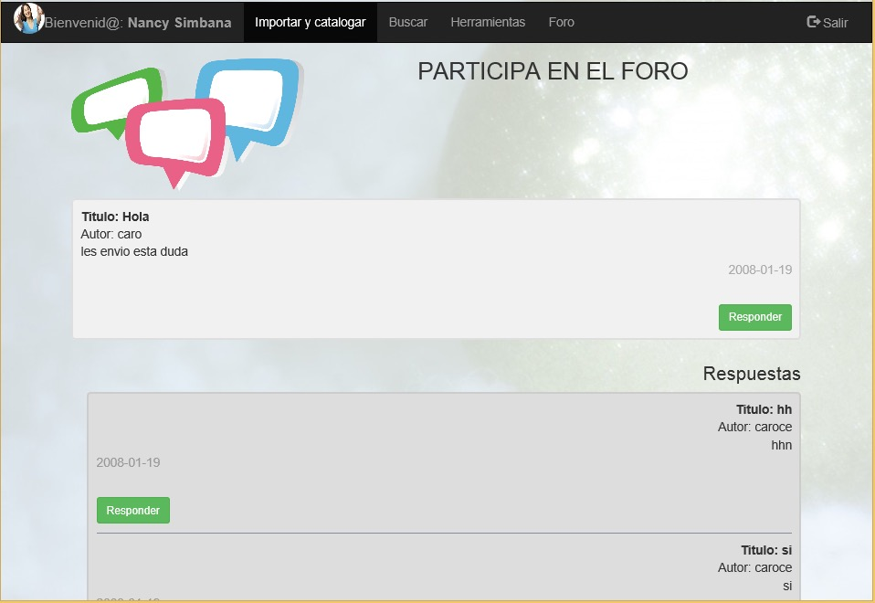
Figura 24 - Participar en Foro
Cada una de las respuestas también tendrán sus reacciones a los cuales cada uno de los usuarios pueden responder a la respuesta de una respuesta en la cual se podrá decir que son subtemas.

Contribuciones

En el caso de que un usuario cargue al sistema un nuevo objeto de aprendizaje, automáticamente se convertirá en colaborar y dueño del objeto. Y tendrá disponible dos nuevas pestañas del sistema como se muestra en la figura.

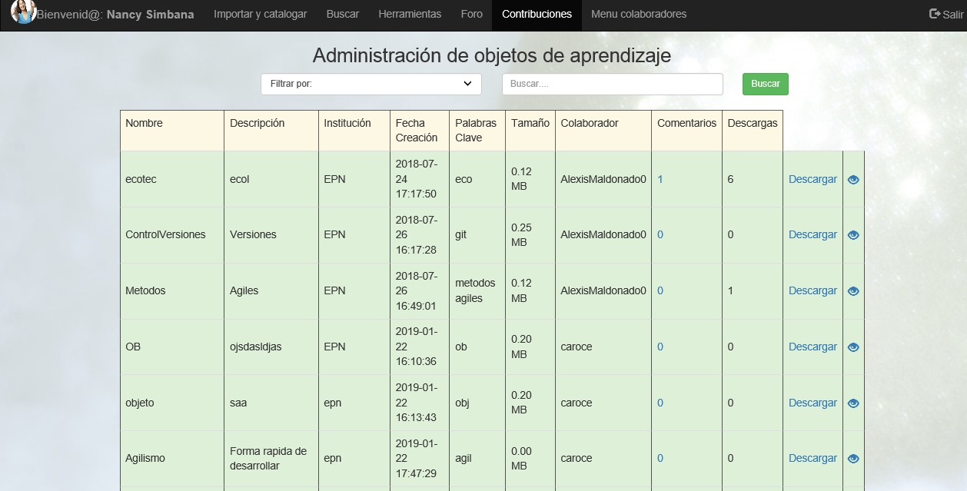
Figura 25 - Pestaña Contribuciones

Menú Colaboradores

Esta pestaña esta disponible únicamente para usuarios que hayan sido asignados como colaboradores de un objeto de aprendizaje. Tiene las opciones ilustradas en la Figura.

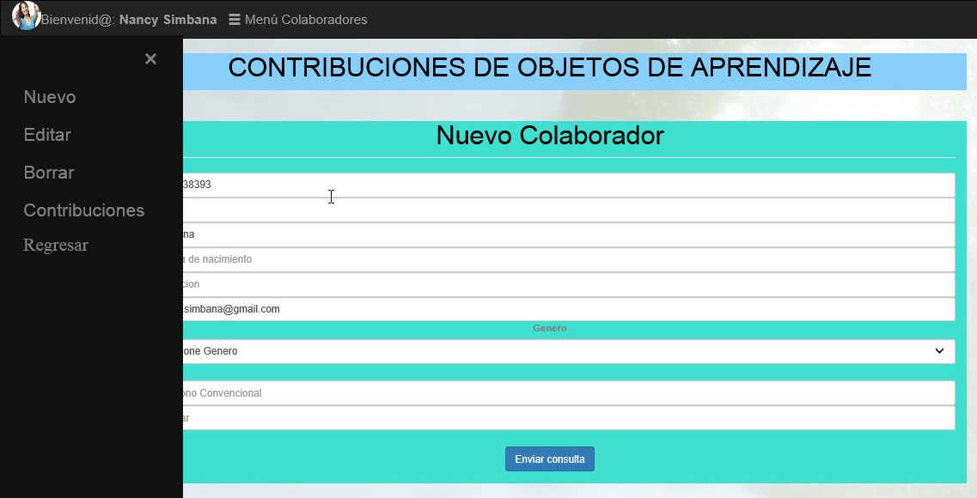
Figura 26 - Menú de Colaboradores

Nuevo

Esta opcion permite agregar un nuevo colaborador al objeto de aprendizaje al cual se atribulle el usuario que ha entrado al menu.

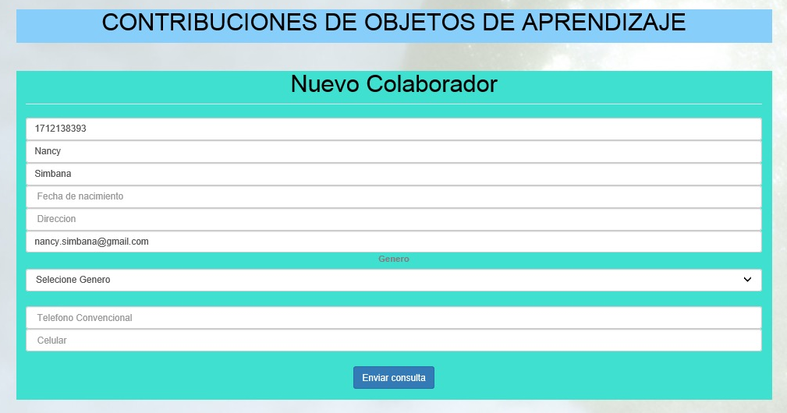
Figura 27 - Nuevo Colaborador

Editar

Esta opción permite editar lo datos del colabordor.

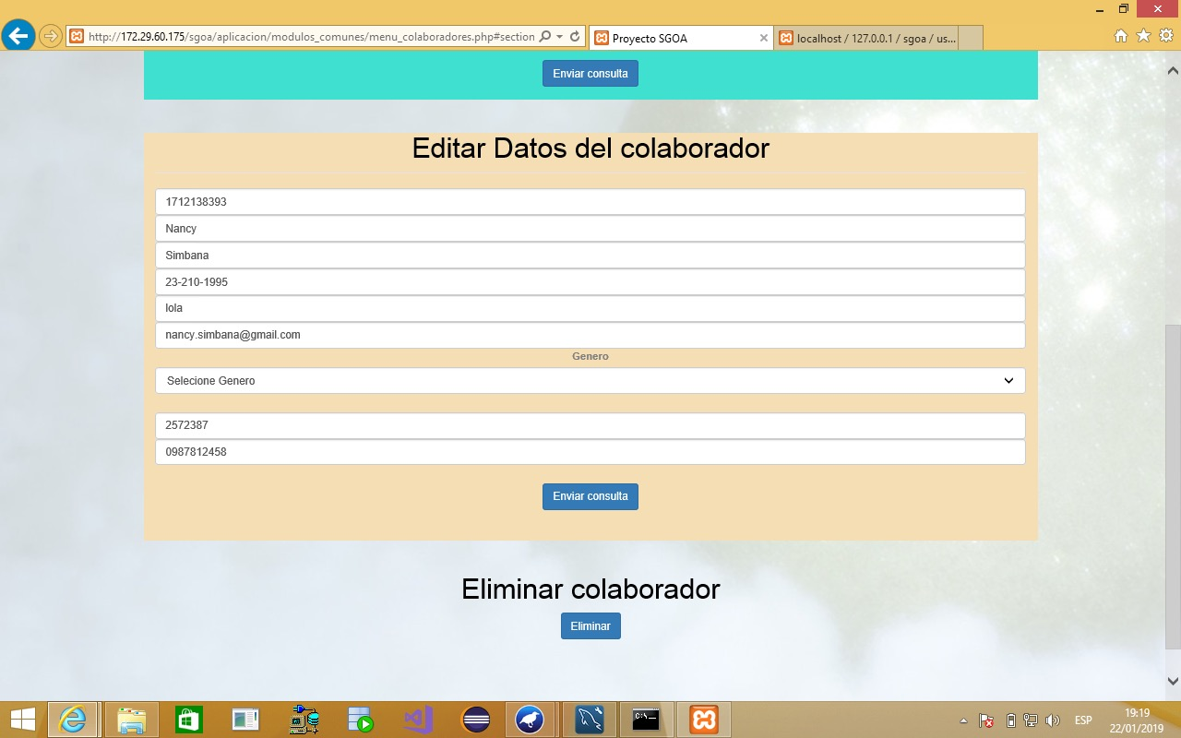
Figura 28 - Editar Colaborador

Borrar

Esta opción nos permite eliminar a un usuario como colaborador de un objeto de aprendizaje.
Figura 29 - Eliminar Colaborador

Contribuciones
Esta opción nos redirige a la pestaña ilustrada en la Figura.

Regresar
Esta opción nos regresa a la pestaña ilustrada en la Figura.

